İŞLETME BÖLÜMÜ

BİRİM YILLIK ÖĞRETİM PLANI BELİRLEME TOPLANTISI

GÜNDEM MADDELERİ
- 2023-2024 Eğitim-Öğretim Yılı Bahar Döneminin genel olarak değerlendirilmesi
- 2024-2025 Eğitim-Öğretim Yılı Güz dönemi ders görevlendirmelerinin görüşülmesi
- 2024-2025 Eğitim-Öğretim Yılı hakkında öğretim elemanlarının görüş ve önerilerinin alınması

ALINAN KARARLAR
Bucak İşletme Fakültesi İşletme Bölüm Toplantısı 12.07.2024 tarihinde saat 13:00'da Bölüm Başkanlığı odasında gerçekleştirilmiştir. Toplantı, İşletme Bölüm Başkanı Doç. Dr. Sayın Nazlıgül GÜLCAN tarafından gerçekleştirilen açılış konuşmasıyla başlamıştır. Toplantıda görüşülen ve alınan kararlar şu şekildedir:
- 2023-2024 Eğitim-Öğretim Yılı Bahar Döneminin sağlıklı bir şekilde yürütülmesinden dolayı İşletme Bölüm Başkanı Doç. Dr. Sayın Nazlıgül GÜLCAN öğretim elemanlarına teşekkür etmiştir.
- 2024-2025 Eğitim-Öğretim Yılı Güz dönemi ders görevlendirmeleri görüşülmüştür. Bu kapsamda İşletme bölümünün 2024-2025 Eğitim-Öğretim Yılı Güz Döneminde yer alan derslerini yürütecek öğretim elemanları kararlaştırılmıştır.
- 2024-2025 Eğitim-Öğretim Yılına dair öneri ve görüşleri bölüm öğretim elemanlarına sorulmuş ve değerlendirmeler gerçekleştirilmiştir.
Toplantı, İşletme Bölüm Başkanı Doç. Dr. Sayın Nazlıgül GÜLCAN’ın katılımlarından dolayı öğretim elemanlarına teşekkür etmesiyle sonlandırılmıştır.

TOPLANTI FOTOĞRAFLARI
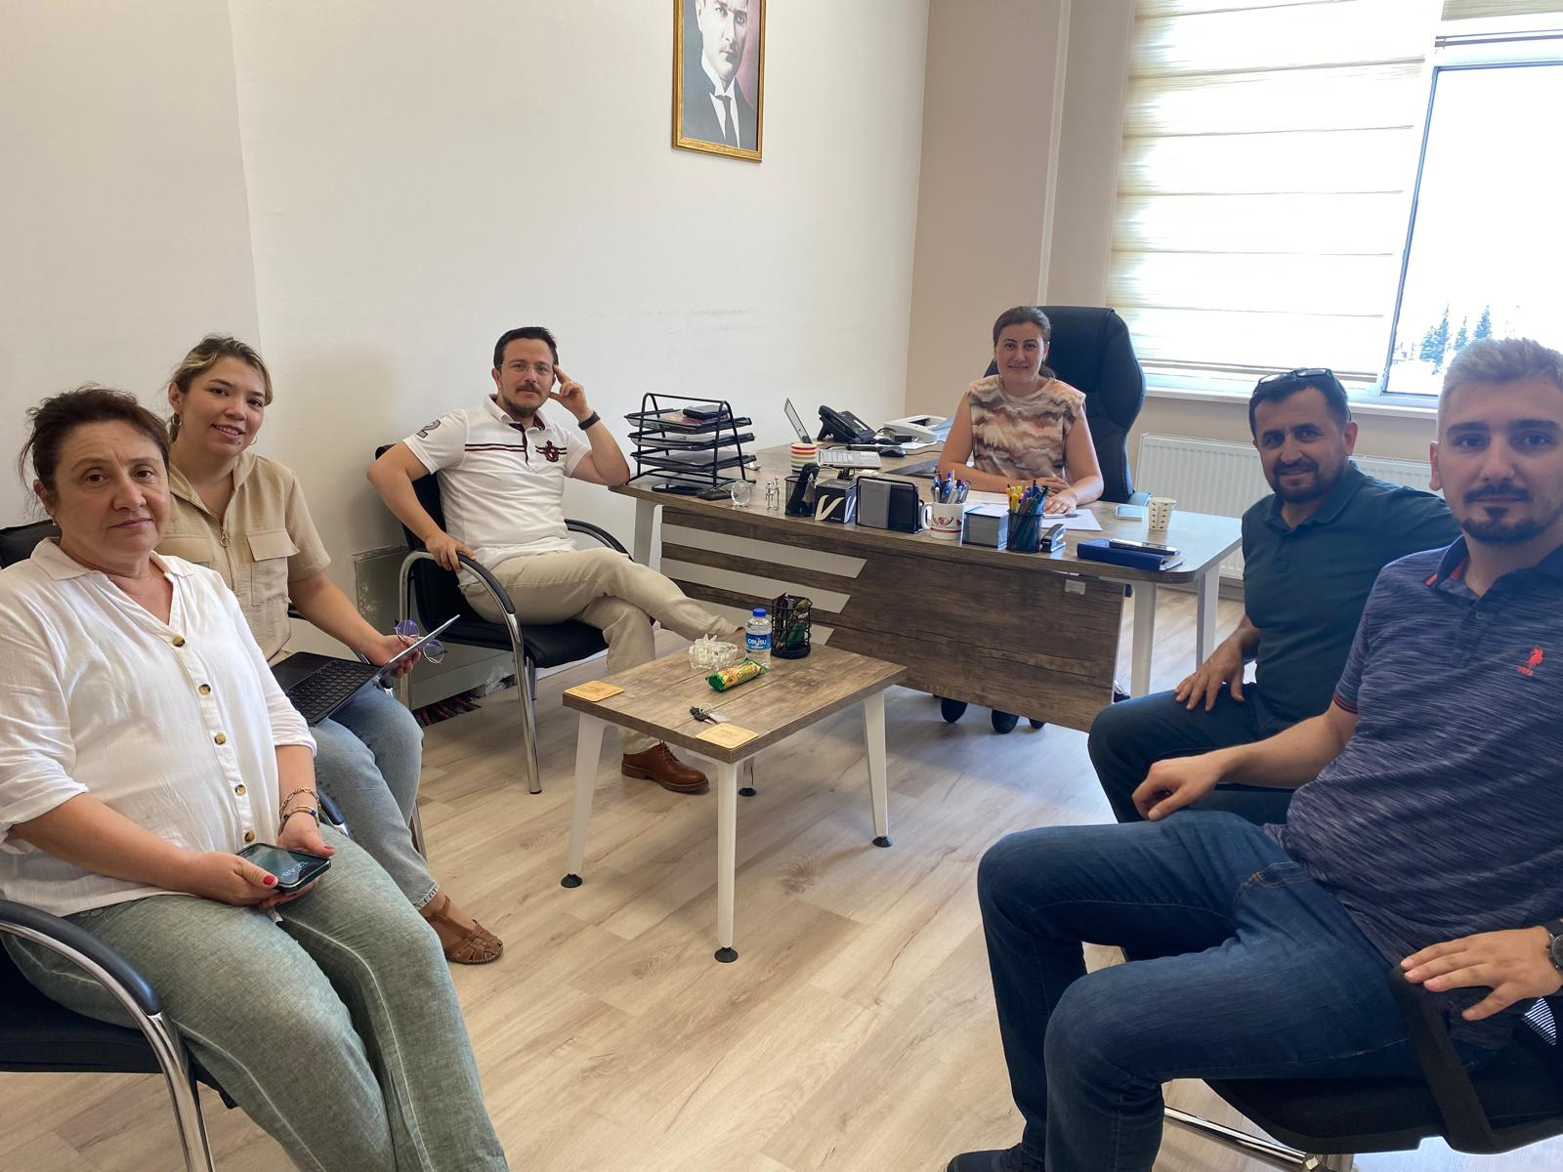

KATILIMCILAR VE İMZALARI
- Doç. Dr. Nazlıgül GÜLCAN
- Prof. Dr. Özlem ÇETİNKAYA BOZKURT
- Prof. Dr. Osman AKIN
- Doç. Dr. Nil Esra DAL
- Dr. Öğr. Üyesi Zekeriya AKIN
- Dr. Öğr. Üyesi Veysel DAL
- Arş. Gör. Dr. Funda KIRAN
- Arş. Gör. Muhammed Furkan TAŞCI

